OURAGAN MATTHEW
DEPARTEMENT DE LA GRAND’ ANSE
12 Novembre 2016
SITUATION EPIDEMIOLOGIQUE
- Analyse base de données de diarrhées aigues sévères de la Grand’Anse
- Investigation de décès institutionnels a Dame Marie, Recherche active communautaire et reponse
- Evaluation de la qualité des données cholera a Dame Marie, Chambellan et Moron
Analyse des données de diarrhées aigues :
Graphique 1. Tendance des cas de diarrhées aigues, 1 Octobre au 12 Novembre 2016, Grand’Anse (données partielles)
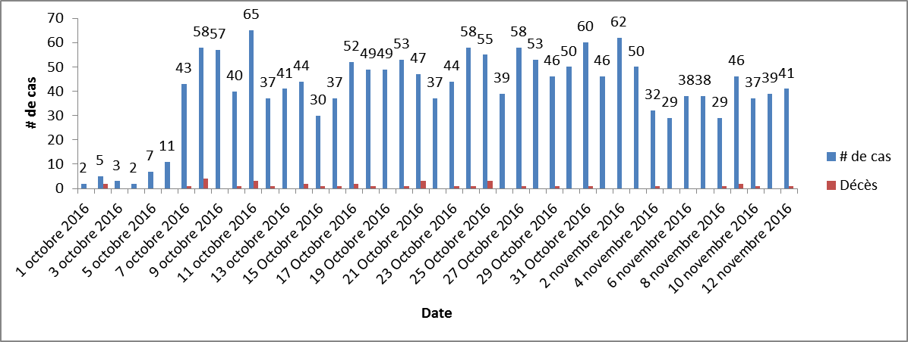
Source : Equipe de terrain OPS-OMS, DSGA
Note : 1décès communautaire enregistré a la commune de Bonbon en provenance de desormeaux.
Tableau 1 . Répartition des cas de diarrhées aigues par CTC/UTC, 3 Octobre au 12 Novembre 2016, Grand’Anse (données partielles)
UTC/CTC | CAS | % | Décès Institutionnel | % | Décès Communatiare | % | Total Décès | Létalité Hospitalière
UTC-CAL de Pestel | 22 | 1% | 1 | 5% | 4 | 44% | 5 | 5%
CTC Hop St Antoine | 218 | 12% | 0 | 0% | 0 | 0% | 0 | 0%
UTC-CAL Les Irois | 145 | 8% | 1 | 5% | 1 | 11% | 2 | 1%
UTC-HCR d'Anse d'Hainault | 413 | 24% | 8 | 38% | 1 | 11% | 9 | 2%
UTC de Dame Marie | 63 | 3% | 2 | 10% | 0 | 0% | 2 | 3%
UTC-CAL de Moron | 284 | 17% | 2 | 10% | 0 | 0% | 2 | 1%
UTC-CAL de Chambellan | 123 | 7% | 3 | 14% | 1 | 11% | 4 | 2%
UTC-CAL de Corail | 0 | 0% | 0 | 0% | 0 | 0% | 0 | 0%
UTC-CAL de Bonbon | 9 | 0% | 0 | 0% | 2 | 22% | 2 | 0%
UTC-CAL des Abricots | 35 | 1% | 0 | 0% | 0 | 0% | 0 | 0%
SSPE de Preville | 170 | 10% | 2 | 10% | 0 | 0% | 2 | 1%
UTC de Marfranc | 113 | 6% | 0 | 0% | 0 | 0% | 0 | 0%
UTC Lory | 94 | 5% | 1 | 5% | 0 | 0% | 1 | 0%
UTC Carrefour Charles | 12 | 0% | 0 | 0% | 0 | 0% | 0 | 0%
UTC-Beaumont | 10 | 1% | 1 | 5% | 0 | 0% | 1 | 13%
Total | 1632 | 100% | 20 | 100% | 8 | 100% | 26 | 1%

Graphique 2 . Distribution des cas de diarrhées aigues, 12 Novembre 2016, Grand’Anse (données partielles)
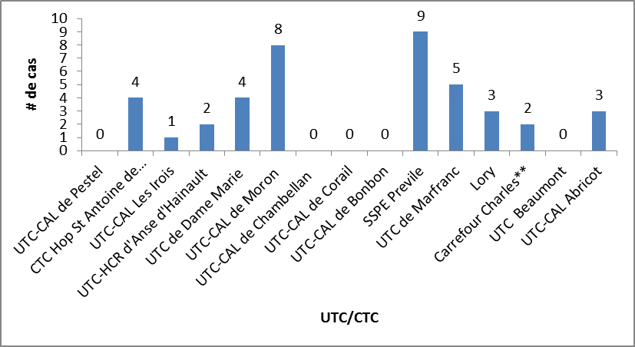
Source : Equipe de terrain OPS-OMS, DSGA
Un total de 41 cas a été enregistré au moment de la collecte avec predominance au CTC de Previlé suivi de Moron. Tous les UTC et CTC fonctionnels ont rapporté pour le 12 novembre.

Tableau 2. Nombre d’hospitalisation pour la journée 12 Novembre 2016 par UTC/CTC, Grand Anse
UTC/CTC | Cas vus | Hospitalisations
UTC-CAL de Pestel | 0 | 0
CTC Hopital Saint Antoine de Jeremie | 4 | 22
UTC-CAL Les Irois | 1 | 7
UTC-HCR d'Anse d'Hainault | 2 | -
UTC de Dame Marie | 4 | 7
UTC-CAL de Moron | 8 | 18
UTC-CAL de Chambellan | 0 | 0
UTC-CAL de Corail | 0 | 0
UTC-CAL de Bonbon | 0 | 0
UTC-CAL des Abricots | 3 | -
SSPE de Preville | 9 | 11
UTC de Marfranc | 5 | 13
UTC Lory | 3 | 12
UTC Carrefour Charles | 2 | 4
UTC- Beaumont | 0 | 3
Source : Equipe de terrain OPS-OMS, DSGA

Graphique 3. Distribution des cas de diarrhées aigues sévères par UTC/CTC, 3 Octobre au 7 Novembre 2016, Grand Anse

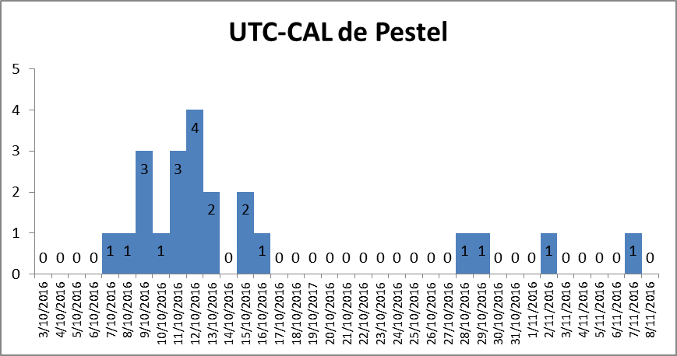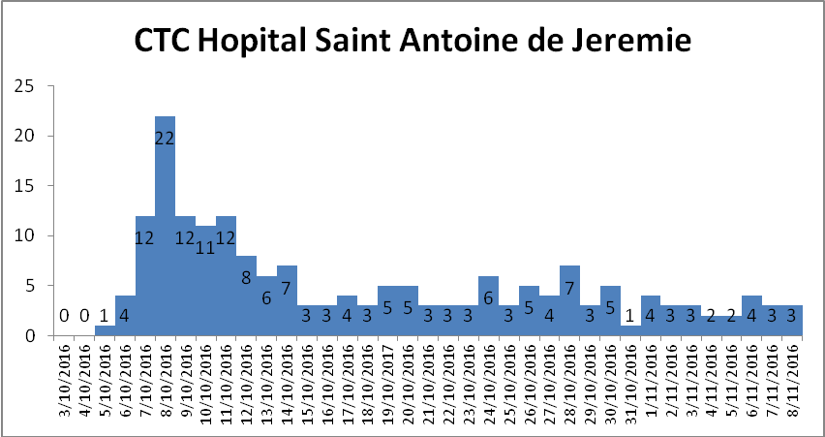
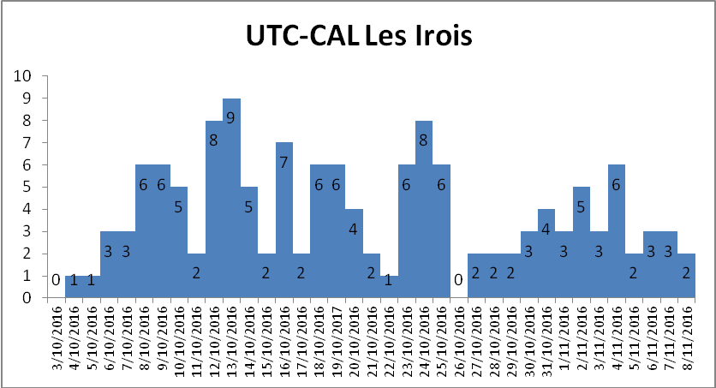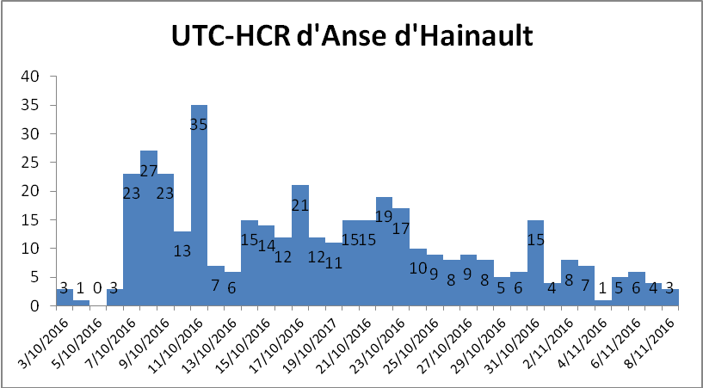
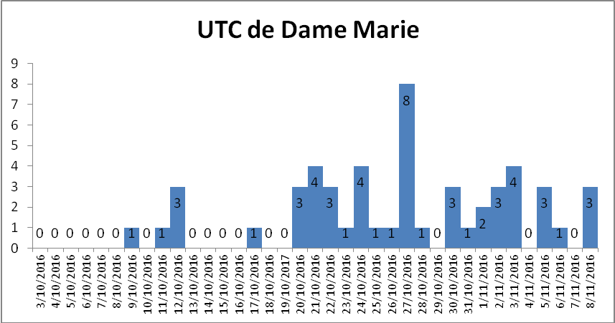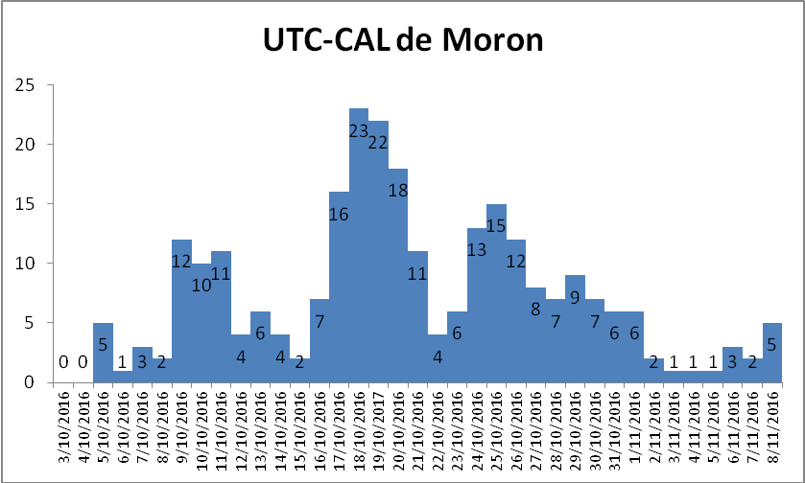

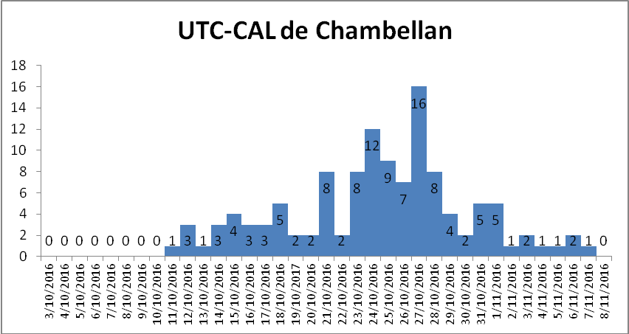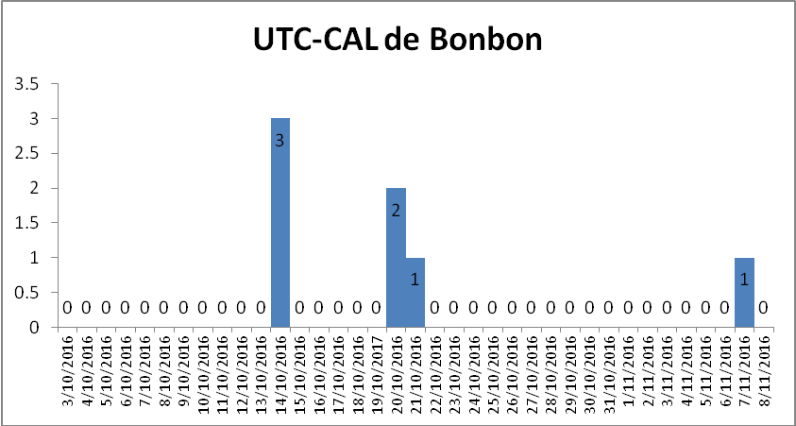

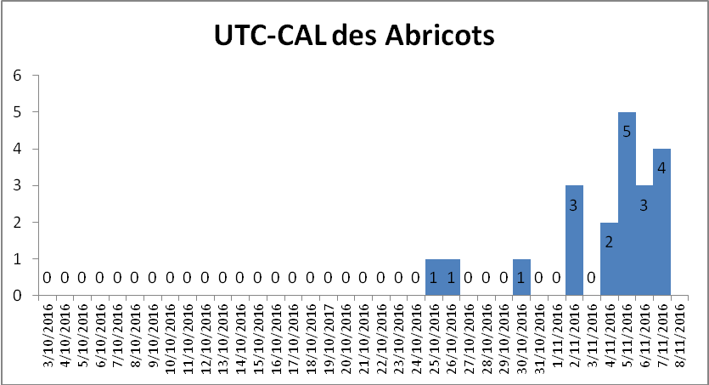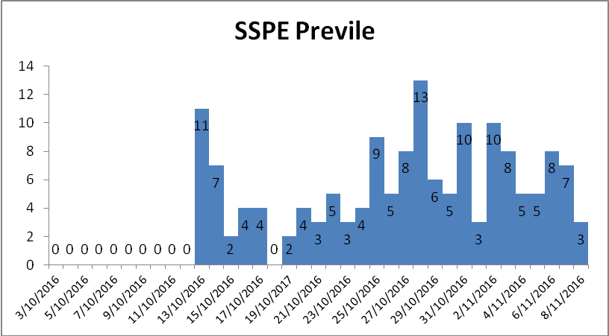
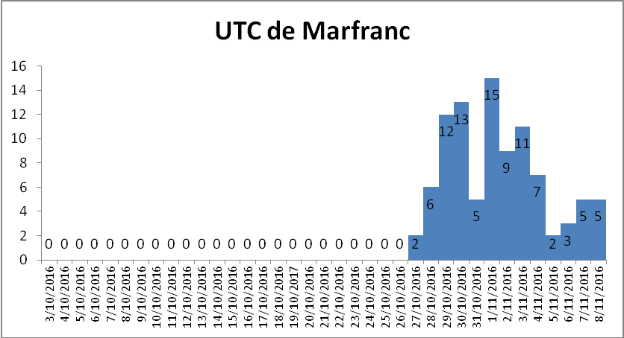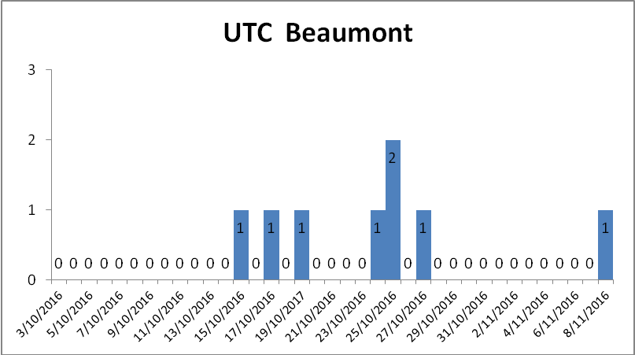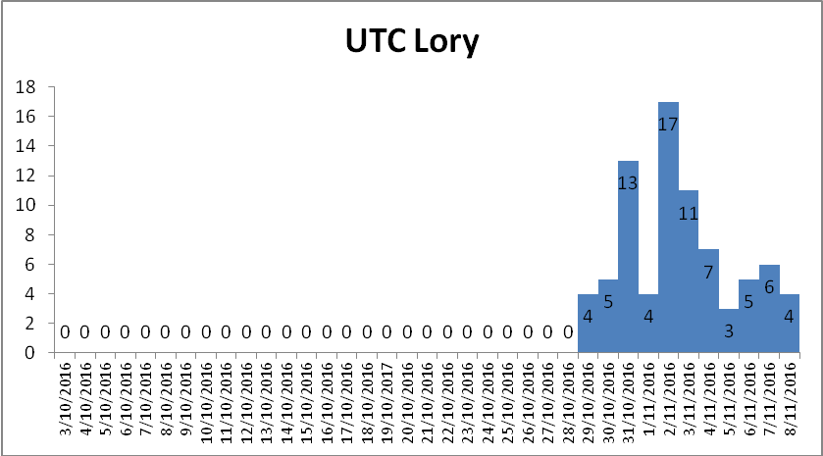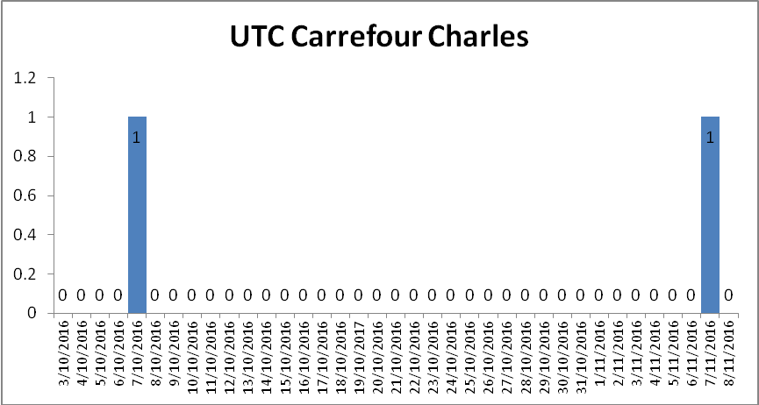

Graphique 3 . Provenance des cas de l’UTC d’Anse d’Hainault7 au 9 Novembre 2016, Grand’Anse (données partielles)
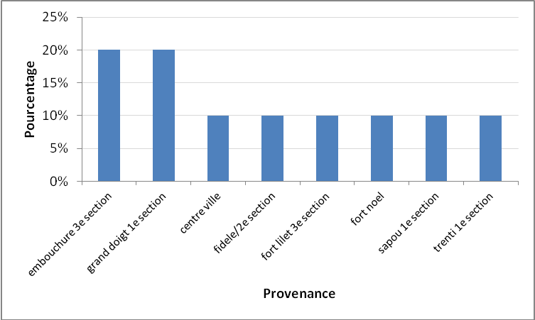
Source : Equipe de terrain OPS-OMS, DSGA

Graphique 4 . Provenance des cas de l’UTC de Prévilé, 7 au 9 Novembre 2016, Grand’Anse (données partielles)
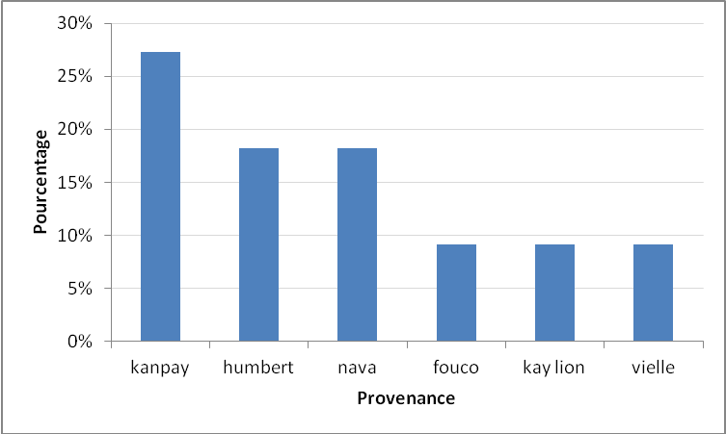
Source : Equipe de terrain OPS-OMS, DSGA

Graphique 4 . Provenance des cas de l’UTC de Marfranc 7 au 9 Novembre 2016, Grand’Anse (données partielles)
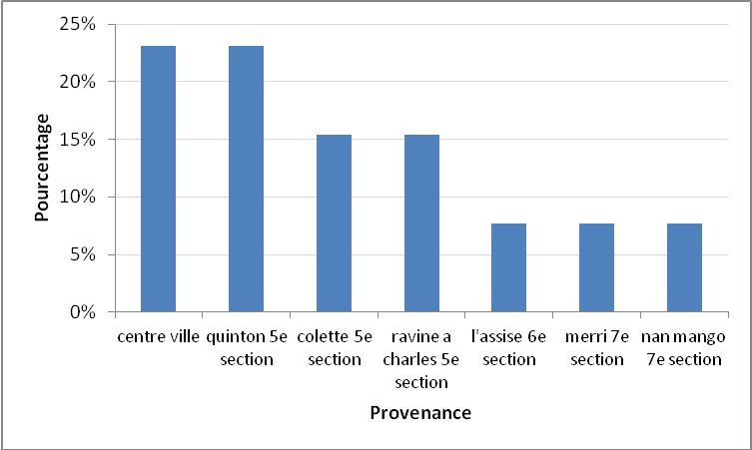
Source : Equipe de terrain OPS-OMS, DSGA

Graphique 5. Provenance des cas de l’UTC de Dame Marie, 7 au 9 Novembre 2016, Grand’Anse (données partielles)
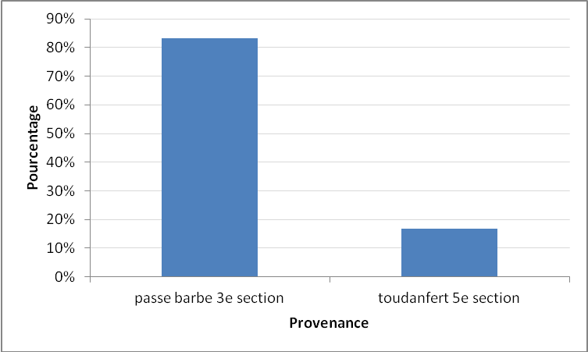
Source : Equipe de terrain OPS-OMS, DSGA

Graphique 6. Provenance des cas Du CTC Saint Antoine, 7 au 9 Novembre 2016, Grand’Anse (données partielles)
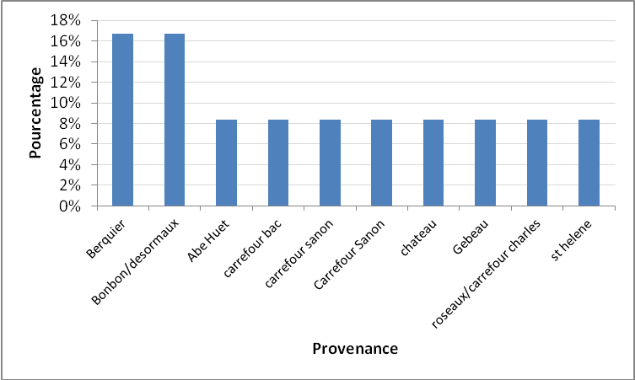
Source : Equipe de terrain OPS-OMS, DSGA

Graphique 7. Provenance des cas de l’UTC Carrefour Charles, 7 au 9 Novembre 2016, Grand’Anse (données partielles)
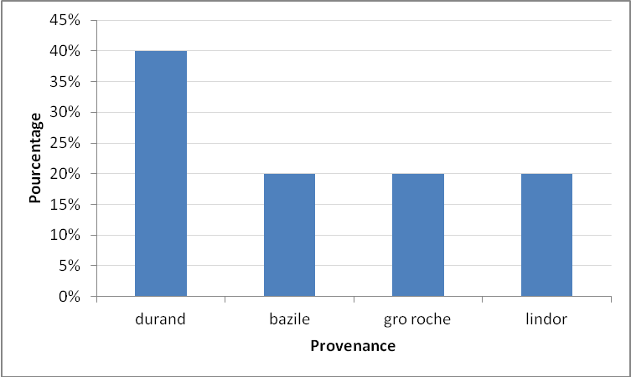
Source : Equipe de terrain OPS-OMS, DSGA

Autres activités
Suite a la notification des décès a Dame Marie, une equipe de l’OPS/OMS, CDC et DSGA ont été sur le terrain pour investiguer les deces, faire une recherche active de cas dans la communauté et donner une reponse a travers la sensibilisation, distribution d’aquatab et de SRO.
Les deux cas sont décédés par manque de soins a l’UTC, les patients n’ont eu meme un dossier clinique au centre.
MDM a envoyé un renfort de 3 prestataires a Dame Marie
Recherche active communautaire, un seul cas de cholera identifié qui a été hospitaliséet traité a l’UTC de Dame Marie
Distribution de SRO et aquatab a la communautaire
IEC a la population sur les mesures de prevention du cholera.
Ensuite, nous avons evalué la qualité des donnees a Dame Marie, Chambellan et Moron

